2021
Jesper Brygger
Roskilde Handelsskole
01-01-2021
Det danske realkreditsystem
Indhold
1.0 Realkreditsystemet 2
1.1 Realkreditsystemets tidslinje 2
1.2 Realkreditloven 3
1.3 Hvad er et realkreditinstitut 4
1.4 Danske realkreditinstitutter 5
1.5 Eksempler på bidragssatser 6
1.6 Låneomkostninger på realkredit 7
2.0 Kreditvurdering 8
2.1 Total kredit simpel vurdering 8
2.2 Nykredit kreditvurdering 9
2.3 Hvad er gældsfaktor 11
2.3.1 Niveau for gældsfaktor 12
2.3.2 Gældsfaktor for personer over 60 år 13
2.4 Rådighedsbeløb 14
3.0 Udviklingen i lånetyper og rente 15
3.1 Udviklingen i flexlån og fast rente lån 2008-2018 15
3.2 RD.dk, låne eksempel fast rente med afdrag Flexkort uden afdrag 16
3.3 Renteudviklingen i Danmark 1857 - 2007 17
3.4 Udviklingen i realrenten efter skat 18
4.0 Konklusion realkredit 19

1.0 Realkreditsystemet
Målet er at se realkreditsystemet i et historisk perspektiv, er der en lovgivning som regulerer området? Hvad er et realkreditinstitut? Hvem er udbyderne? Og hvordan tjener de penge?

1.1 Realkreditsystemets tidslinje

Skematisk oversig over begivenheder vedr. realkredit:
Tid | Navn | Vilkår
1797 | Kreditkassen  Kun i København | Københavns brand  Långivere max 4% i rente  Sikkerhed, hæfter solidarisk
1850 | Kreditforeningslov  Landboreformerne | Solidarisk hæftelse
1936 | Hypotekforeningslov. Kreditforeningerne låner kun op til 60% med kun 1 prioritet. | 1, 2 og 3 prioritetslån, op til 60%- 75% belåning
1960’erne | Der bygges parcelhuse som aldrig før | realrente efter skat i 1960'erne
1970 | Realkreditlov | Lavere lånegrænser, kun 1 prioritet, kortere afdragsfrister, færre formål.
1989 | Realkreditrefom,  pga. EF / EU - direktiver | Kreditforeninger skal være aktieselskaber, BRF-kredit, Nykredit, Realkredit danmark, DLR-kredit, Nordea kredit
1996 | Realkreditlån med variabel rente - Flexlån | FlexLån®, rentetilpasningslån introduceret af Realkredit Danmark i 1996.ca 65% af lånene er i 2018 Flexlån.
2002 | Finansiel virksomhedslov | Lov om realkreditobligationer
2003 | Afdragsfrie lån | Muligheden for at optage afdragsfrie realkreditlån til boligejere blev ved lov tilladt per 1. oktober 2003, og siden da er lånene blevet et af de fore- trukne lån hos danskerne. Således udgør afdragsfrie lån i dag ca. 46 pct.
2007 | SDO, Særligt Dækkende Obligationer  EU-harmonisering | Regler for finansiering af fast ejendom ændret.
2014 | Refinansieringsloven | Forlængelse af realkreditobligationer, SDO’er.  EU’s kapitalkrav harmonisering
2015 | Krisehåndtering | Restrukturering og afvikling af penge- og realkreditinstitutter
Realkredit stysemet er ca. 220 år gammelt. De seneste store begivenheder er Flexlån som kommer i 1996 og 2003 med afdragsfrielån. Begge tiltag bevirker at huspriserne stiger (alt andet lige). I dag er finansieringen af fast ejendom harmoniseret til EU’s kapitalkrav.
finansdanmark.dk/realkreditraadet

1.2 Realkreditloven
I 2018 blev der er endda lavet en realkreditlov som regulerer området vedr. huslån:

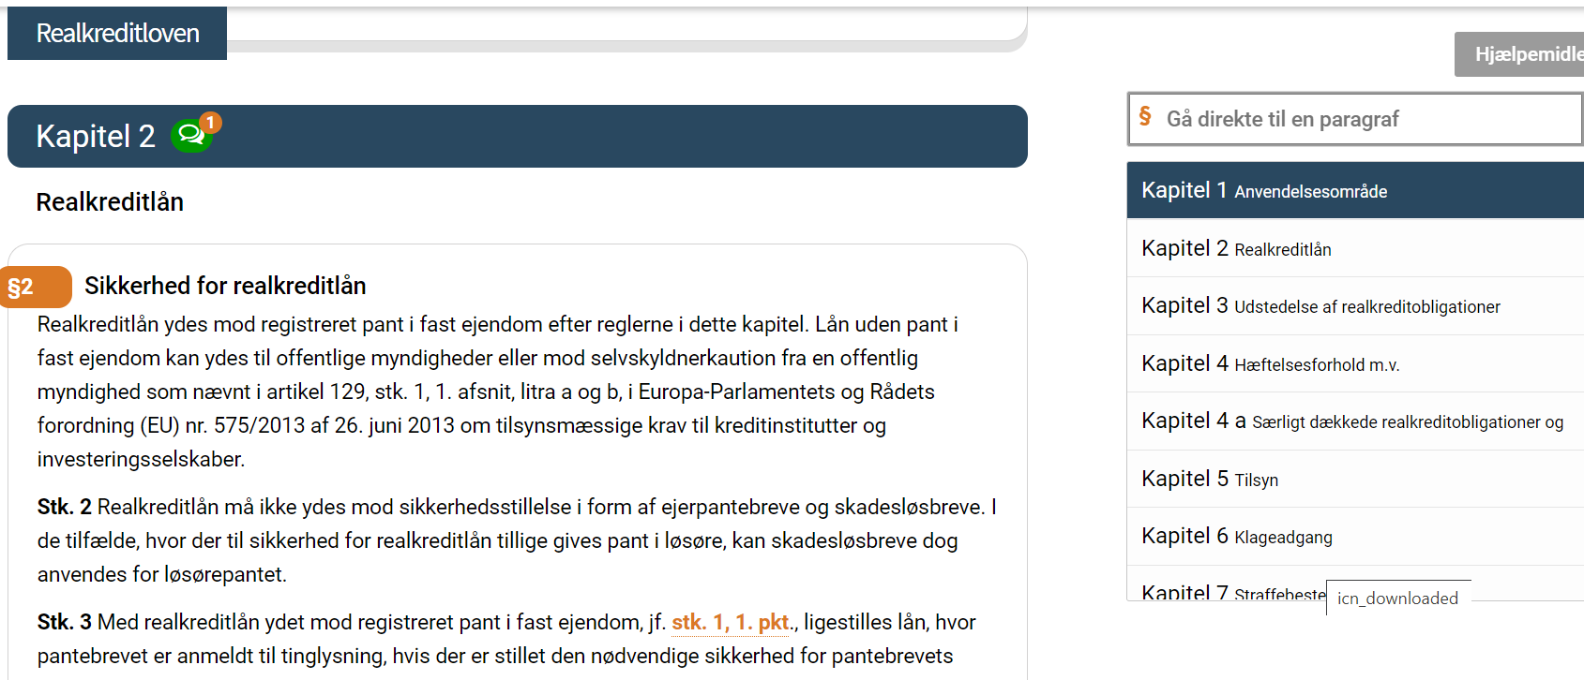

Spændende læsning! Den fastsætter løbetid: maks 30 år, afdragsprofiler, maksimal afdragsfrihed på 10 år, belåningsgrænser 80%, værdiansættelse af ejendommen som skal belånes og mange andre punkter - læs selv.
https://www.elov.dk/realkreditloven

1.3 Hvad er et realkreditinstitut

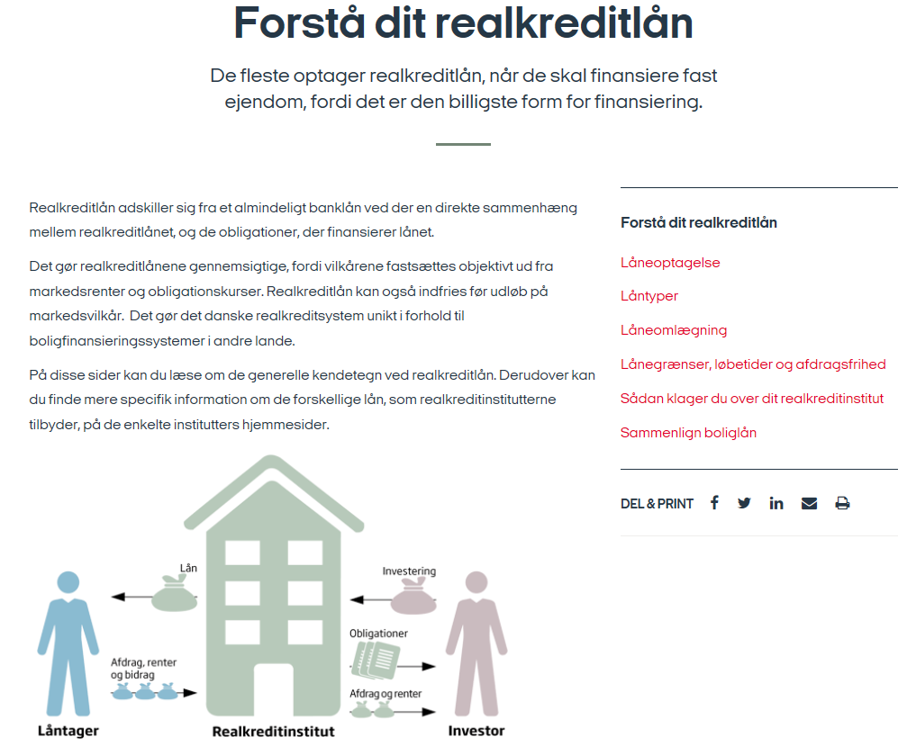
Et realkreditinstitut er en bank som formidler lån. De beholder selv bidragene og andre gebyrer for at formidle lånene. En konvertering, låneomlægning og nye lån er guf for realkreditinstituttet.

https://finansdanmark.dk/realkreditraadet

1.4 Danske realkreditinstitutter

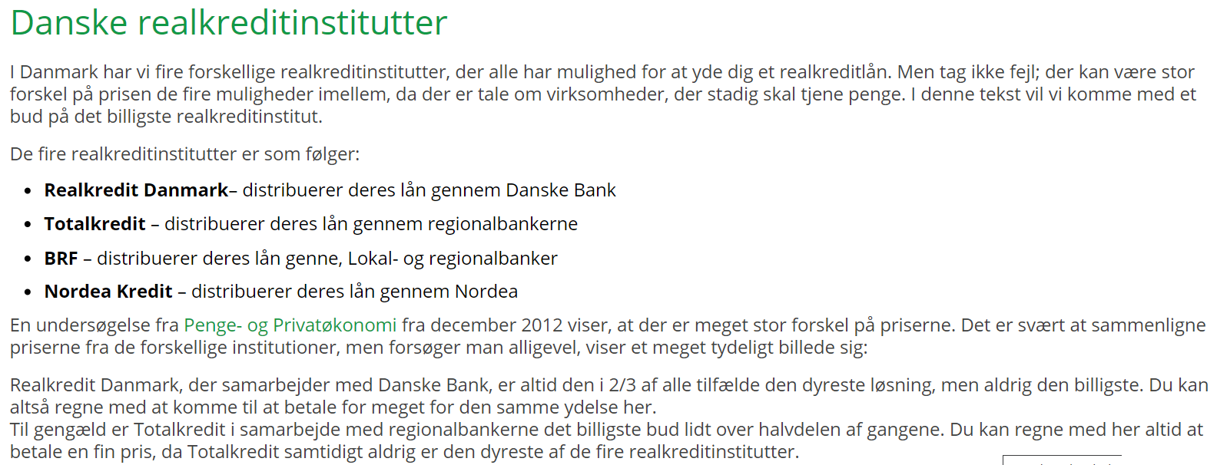
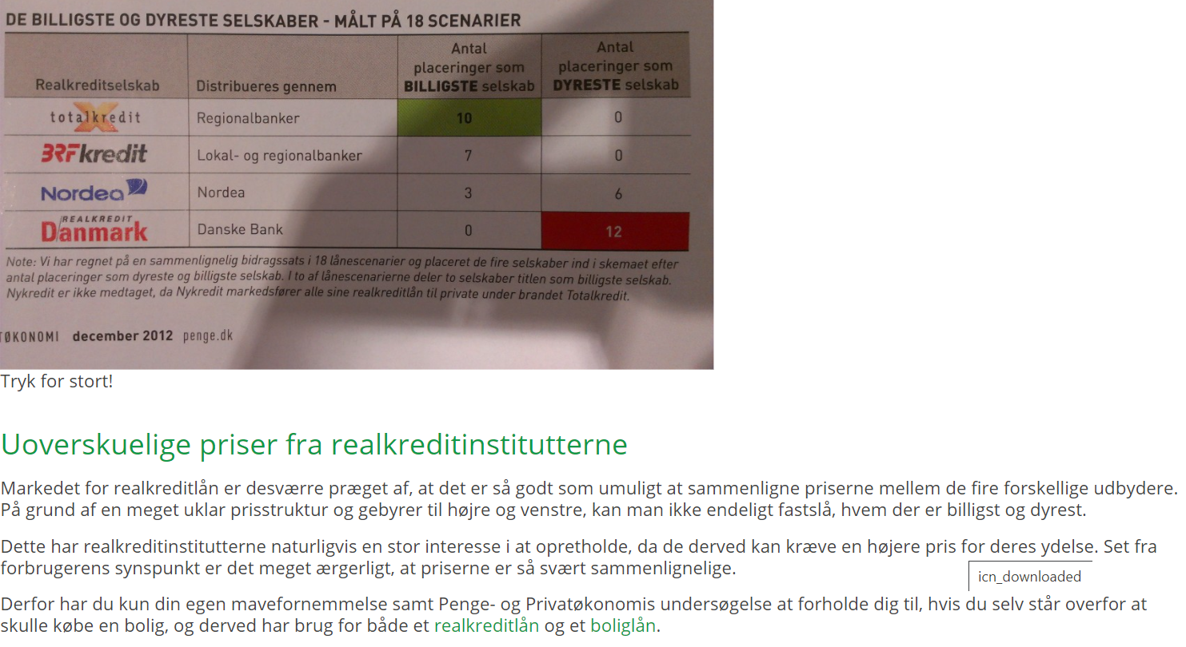

Totalkredit.dk
BRF-kredit / Jyske bank
Nordea.dk
Realkredit Danmark

1.5 Eksempler på bidragssatser

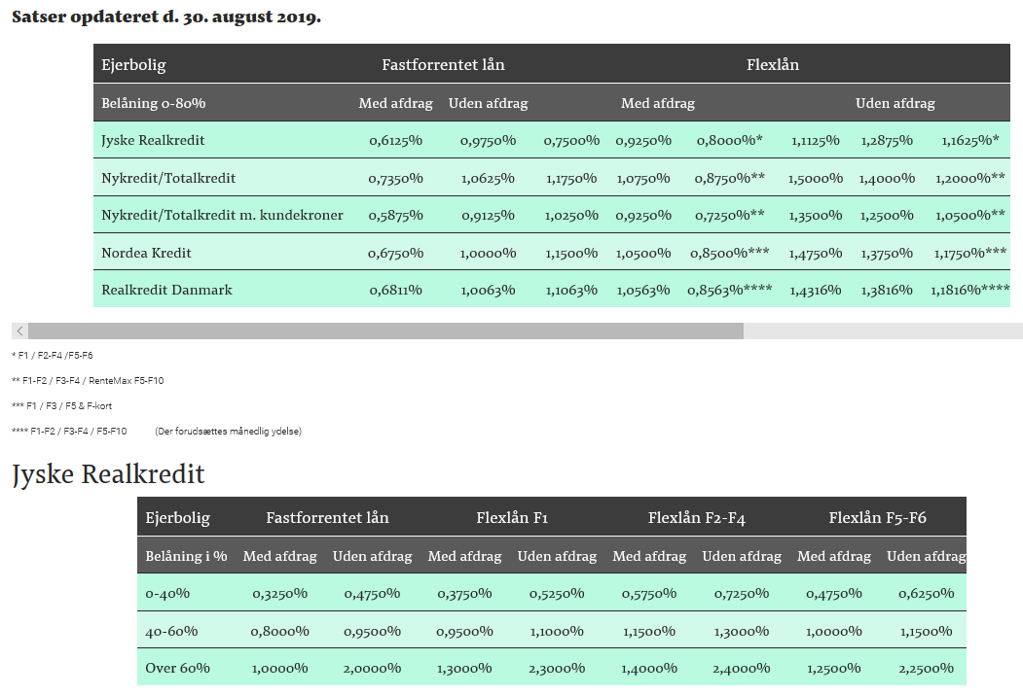
Bidragssatserne svinger fra ca. 0,33% til over 2%. Hvis der er lav risiko forbundet med er satsen lav.

bidragssatser

1.6 Låneomkostninger på realkredit
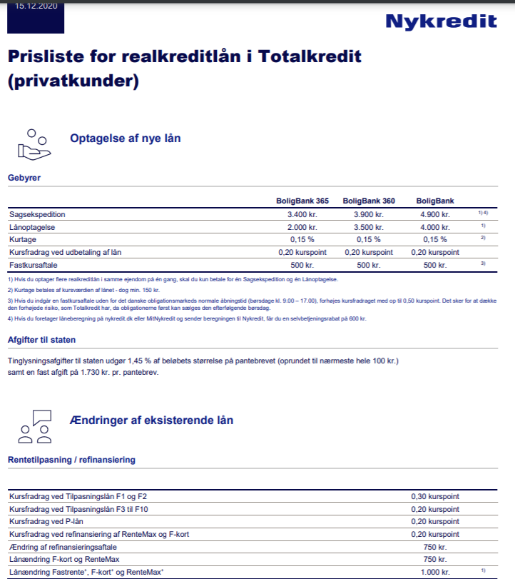
Der tages penge for ”kursfradrag” - de tjener på kursen, låneoptagelses omk. og låneændringsomkostninger. Nykredit og Totalkredit er samme koncern.
Låneomkostninger

2.0 Kreditvurdering
Generelt skal låntagers økonomi vurderes. Der skal lægges et budget med rådighedsbeløb. Der udregnes gældsfaktor. Indkomst og samlet gæld vurderes i forhold til alder og fremtidige indtægtsforhold. Hvor mange penge kan man købe hus for i forhold til ens indkomst?

2.1 Total kredit simpel vurdering
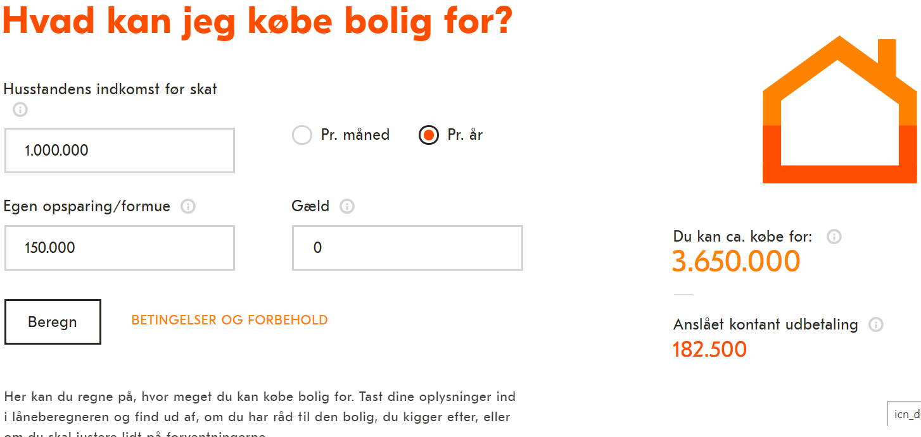
Her er et eksempel på en meget simpel kreditvurdering fra Totalkredit
Totalkredit simpel vurdering

2.2 Nykredit kreditvurdering
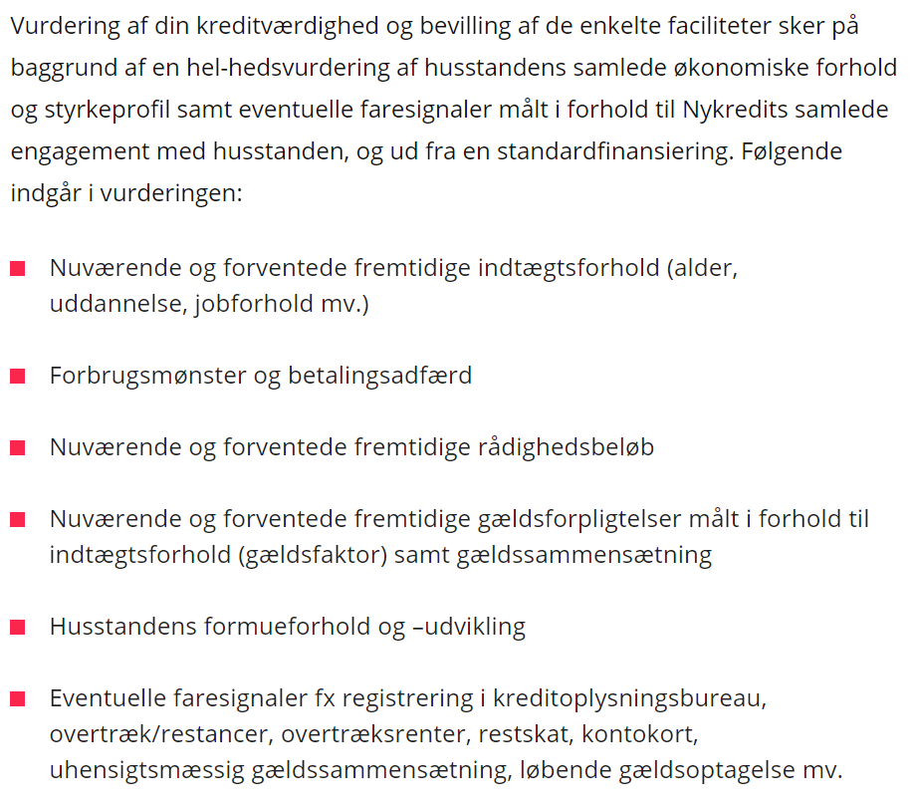
kreditvurdering Nykredit

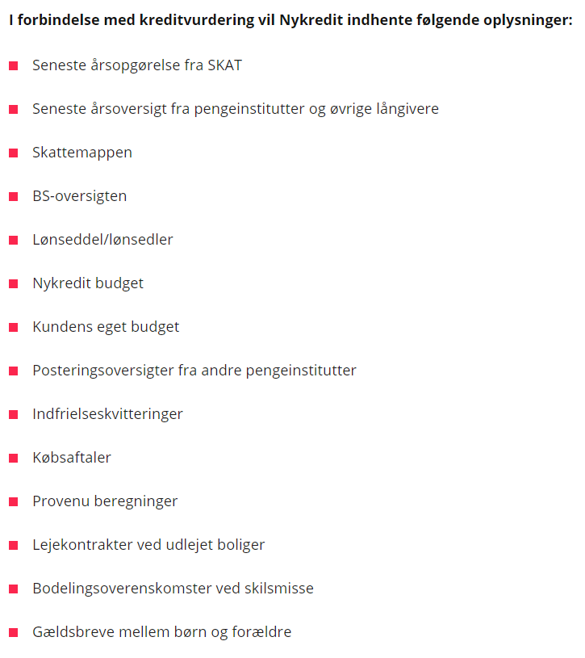
Listen af punkter til en samlet kreditvurdering er lang!

2.3 Hvad er gældsfaktor
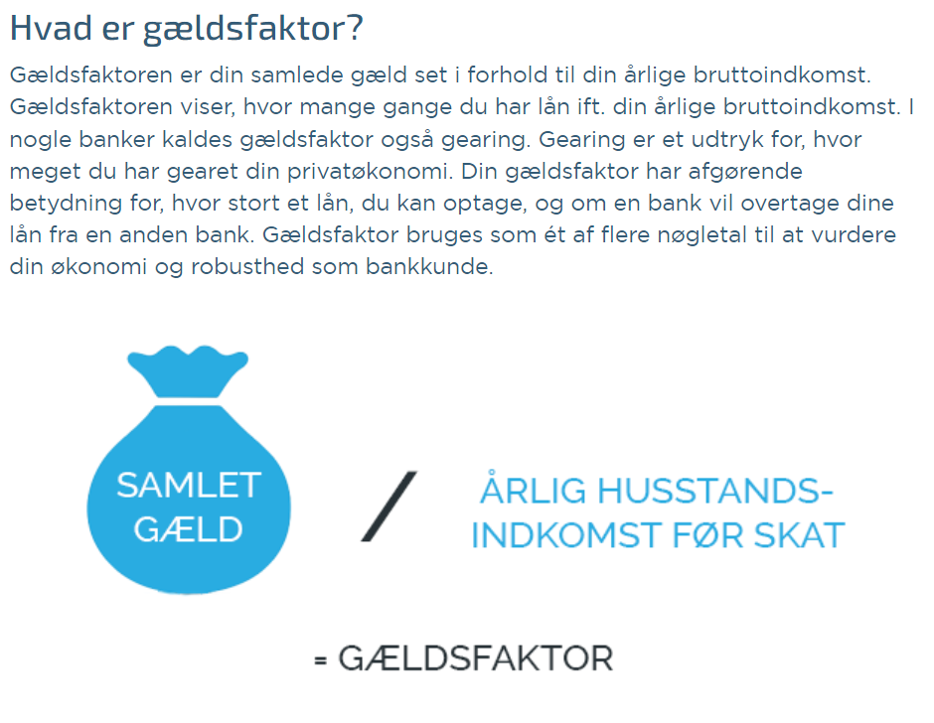

2.3.1 Niveau for gældsfaktor

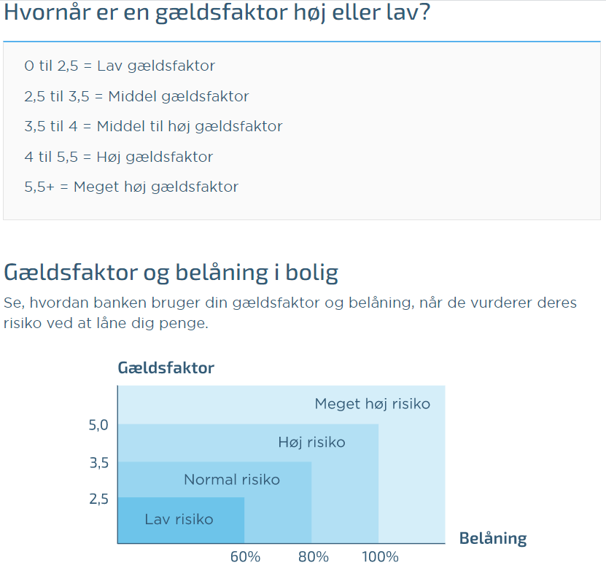

Gældsfaktor

2.3.2 Gældsfaktor for personer over 60 år

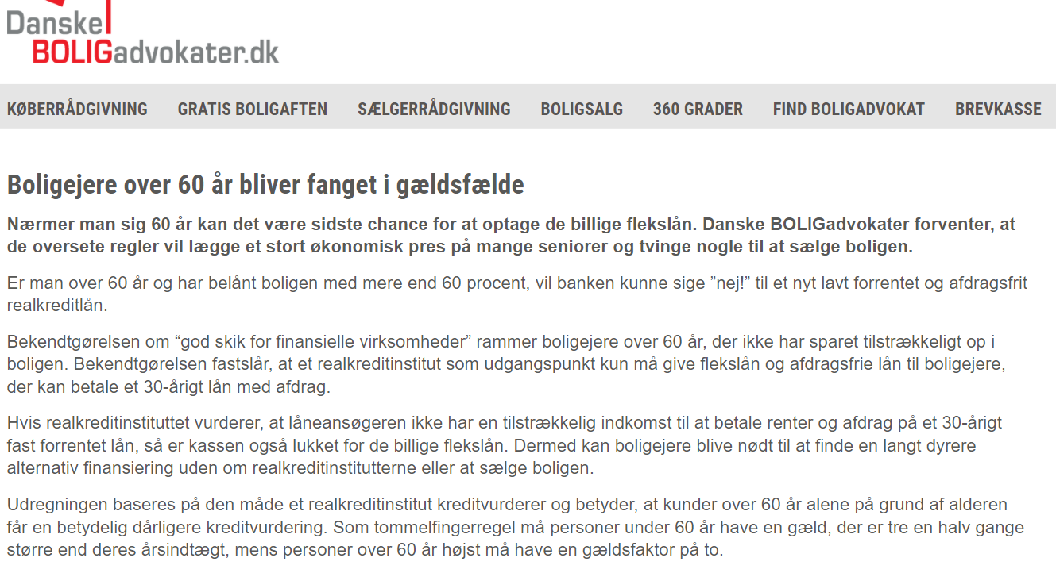

Gældsfaktor for personer over 60

2.4 Rådighedsbeløb

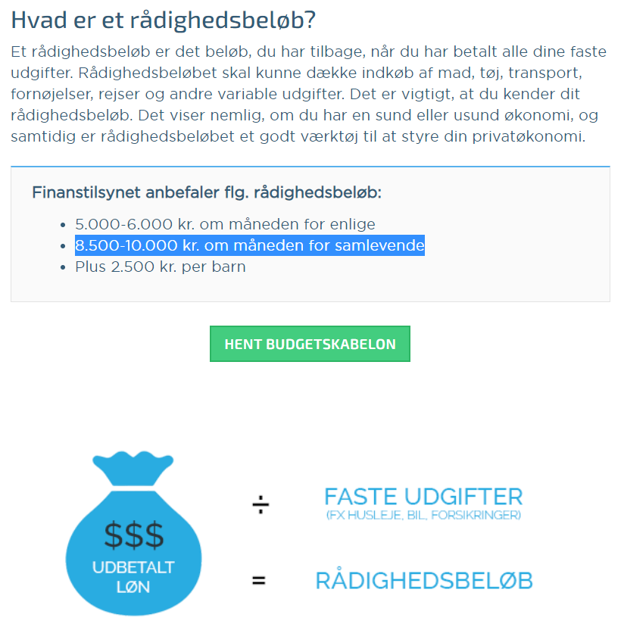

2. Lånetilbud - gælder i 6 mdr.

Rådighedsbeløb

3.0 Udviklingen i lånetyper og rente
Hvordan har lånetyperne udviklet sig mht. fast og variabel rente? Er renten faldet? Hvad med realrenten?

3.1 Udviklingen i flexlån og fast rente lån 2008-2018
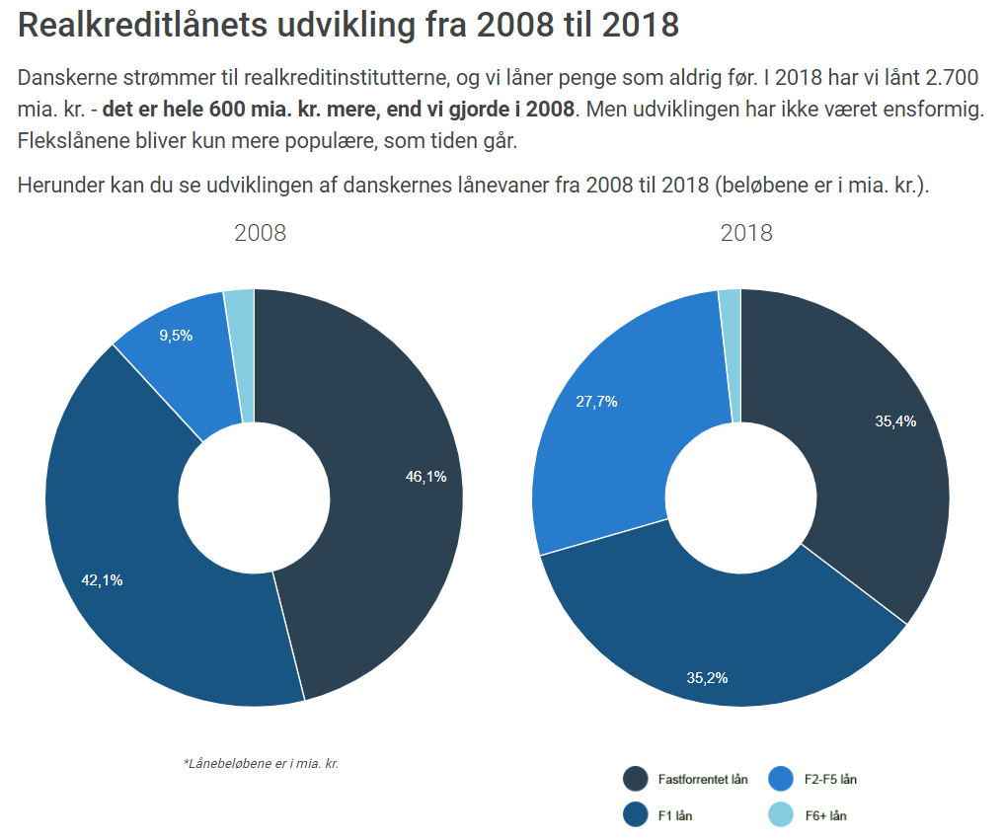
Realkreditlån fast rente - F1

3.2 RD.dk, låne eksempel fast rente med afdrag Flexkort uden afdrag
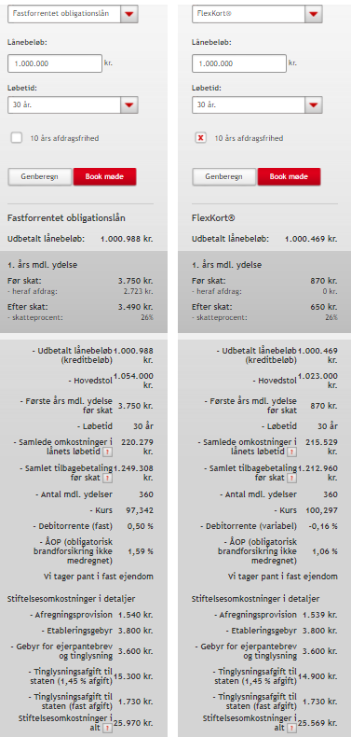

3.3 Renteudviklingen i Danmark 1857 - 2007
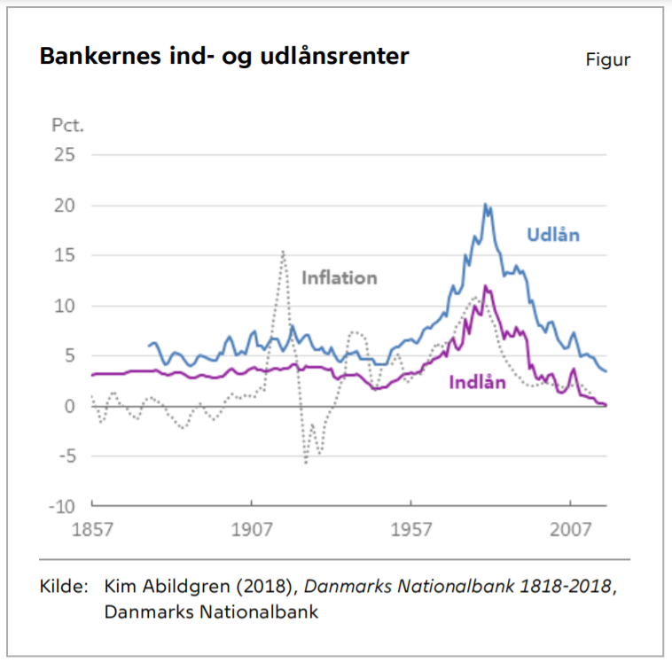
Nationalbanken - renteudvikling

3.4 Udviklingen i realrenten efter skat

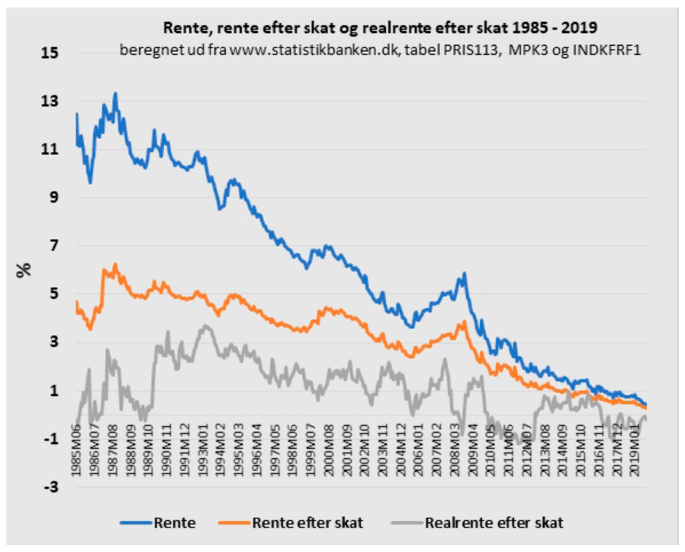

4.0 Konklusion realkredit
- Realkreditsystemet er ca. 220 år gammelt.
- Lovgivningen er reguleret i realkreditloven som er krav fra EU.
- Der er 4 store realkreditinstitutter i Danmark. RD, Nordea, Totalkredit, Jyske Bank
- Realkreditinstitutterne tjener penge på bidrag (0,3%-2%), gebyrer og kursdifferencer (kursfradrag), låneomlægninger, indfrielsesomkostninger osv.
- Man skal kreditvurderes, rådighedsbeløb skal være ca. 10.000 til 2 personer, gældsfaktor ca. 3,5 gange.
- Renten er faldet. Det er populært at tage afdragsfrie lån med flexrente hvis man kan blive kreditgodkendt. Flexlån uden afdrag kontra fast rente med afdrag. Ydelsen er kr. 3.500 kontra kr. 650 pr. mio. ca. 1/5 del.
- Renten på fast lån er 0,5% nominel og effektiv rente 1,5% inkl. Bidrag.
- Flexkort renten er -016% nominel og effekt rente 1,06% Inc. Bidrag.
- Den nominelle rente var helt oppe på 20% i 1970’erne, derefter er den bare faldet
- Realrenten er negativ, det har den været før f.eks. 1985 og 2012.

